ESSAIS DES Tubes à Ondes Progressives DE PUISSANCE.

TOP

ATTENTION : Ce type de matériel est extrêmement fragile. Sa mise sous tension peut représenter un danger d’électrocution pouvant entraîner la mort. Les essais doivent être réalisés par un personnel habilité et avec un matériel d’essai approprié. Il peut être aussi dangereux de détruire l’enveloppe de certains composants qui contiennent de l’oxyde de béryllium.

1 - ESSAIS STATIQUES.

Repérer sur la plaque signalétique ou sur les notices du constructeur les valeurs suivantes :
Tension filament Courant filament. Tension Collecteur. Courant collecteur.
Tension anode Tension hélice Courant hélice.
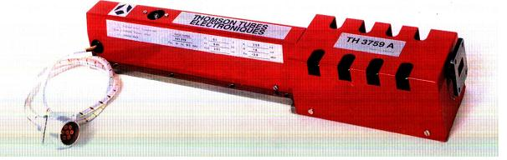

Ces valeurs devront être ABSOLUMENT respectées afin de garantir le bon fonctionnement du tube. Une bonne connaissance de l’architecture du TOP vous sera nécessaire pour mieux comprendre les différents phénomènes qui vont être décrits pendant les essais.

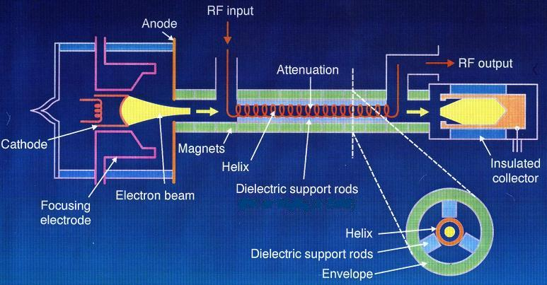

1-1 - Isolement des électrodes.

Cathode masse Anode masse (si elle existe) Collecteur masse

Appliquer à l’aide d’un générateur THT non destructif (limitation en courant indispensable) sur chaque électrode une tension égale à 1,5 fois la tension de l’hélice. Analyser pour chaque électrode le courant de fuite par rapport à la masse. Il ne doit pas dépasser quelques micros ampères.
ATTENTION : Bien respecter le sens des polarités pour faire ces essais.

1 - 2 - Courant filament.

Appliquer sur le filament à l’aide d’une alimentation réglable en tension et limitée en courant (2 fois le courant nominal) les valeurs précises indiquées par le constructeur. Si le courant filament est différent de la valeur indiquée par le constructeur on peut en déduire le phénomène suivant :
Courant inférieur de 30 % filament en cours d’oxydation.
Courant supérieur de 50 % spire du filament en court-circuit ou présence d’air dans le tube.
Dans ces deux cas le TOP est hors d’usage.

1 - 3 - Essais TOS du guide d’onde de sortie.

Il existe de nombreuses séries de TOP prévues pour fonctionner entre 6 et 15 Ghz. Notre objectif est de les exploiter sur 5,7 ou 10 Ghz.
Pour cela, il va falloir s’assurer que le circuit de sortie du TOP est capable de fonctionner sur cette fréquence sans faire résonner la cloison céramique d’étanchéité.
En effet par construction cette fenêtre, qui loin d’être un isolant parfait, va résonner sur une fréquence qui peut être proche de celle que nous voulons utiliser. Le constructeur a recherché la dimension physique de sa fenêtre de façon que sa mise en résonance soit éloignée de la plage de fonctionnement.

Nous allons rechercher où se trouvent les résonances. Cet essai est très important. Il va nous permettre de savoir s’il est possible de faire fonctionner notre TOP sur 10 368 Mhz sans dommage.  Pour s’en assurer, il nous faut tester le circuit de sortie avec un analyseur de réseau polaire (HP 8410 ou mieux !) préalablement calibré sur une charge étalon que nous remplacerons par le guide de sortie du TOP. Cet essai devra impérativement être fait dans le même type de guide que la sortie du tube (WR 75). Il faudra donc bannir toute trace d’adaptateur intermédiaire. | 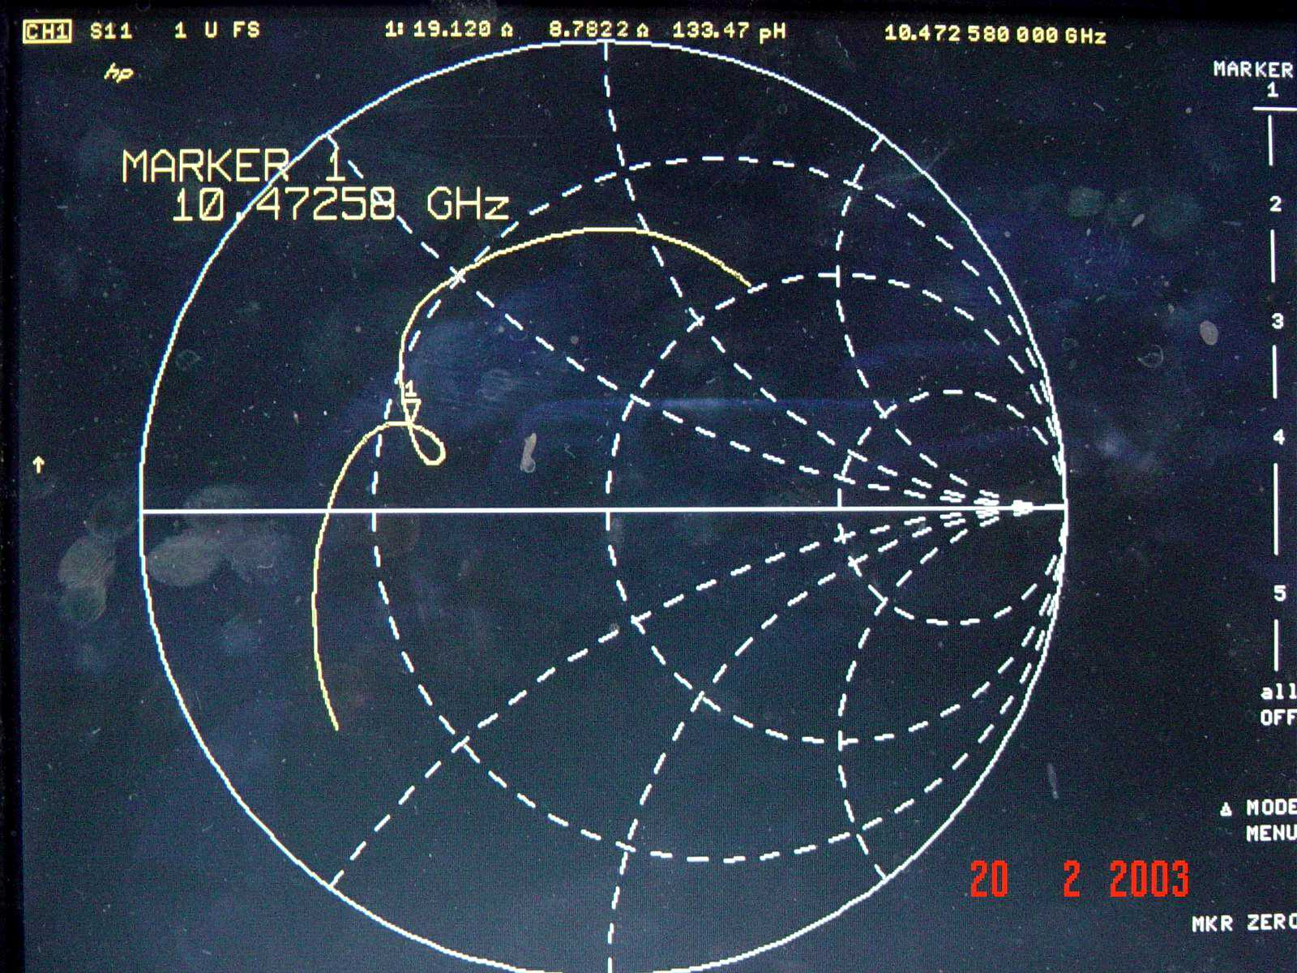
L’interprétation est difficile (voir courbe). En règle absolue il va falloir observer qu’il n’y a aucune résonance autour de votre plage de fonctionnement. L’analyseur de réseau est l’outil idéal pour observer les petites « bouclettes » indésirables dues aux variations rapides de la phase. Si la moindre résonance est observée sur la fréquence d’exploitation le TOP risque d’être détruit après quelques minutes de fonctionnement (fêlure de la fenêtre).

1 - 4 – Essais du circuit d’entrée.
Un circulateur en entrée résoudra les problèmes dans tous les cas.
2 - ESSAIS DYNAMIQUES

AVANT de procéder aux essais du tube il est recommandé de tester le bon fonctionnement de l’alimentation sur des charges de simulation afin de vérifier toutes les sécurités.

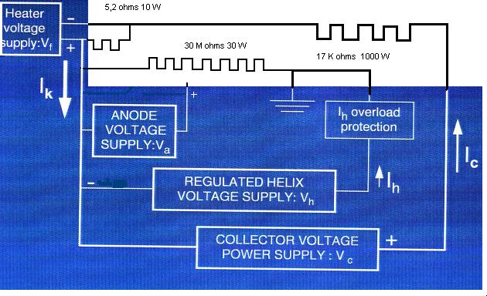 | 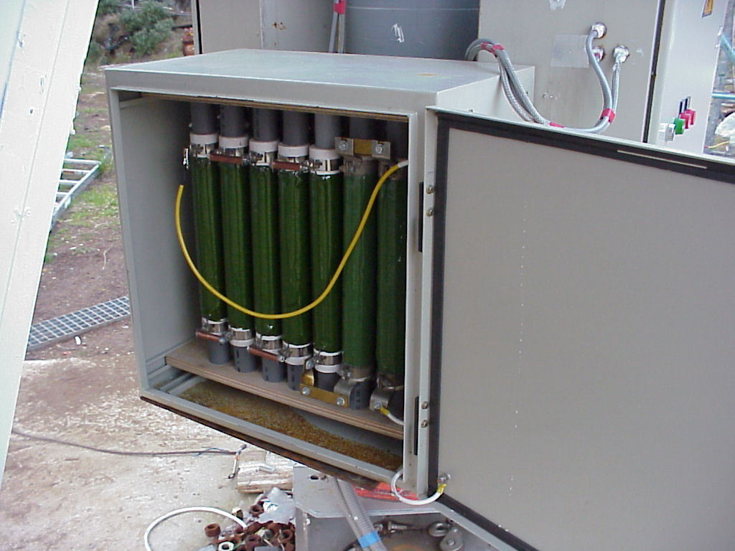

2 - 1 ESSAIS DE L’ALIMENTATION

ATTENTION : Les tensions générées par ces alimentations peuvent entraîner la mort par électrocution. Ces essais doivent être réalisés par un personnel habilité et avec un matériel d’essai approprié. Il est fortement recommandé de procéder à ce test avant d’alimenter le TOP afin d’éviter sa destruction.
Charger par des résistances appropriées les différents circuits filament, collecteur et hélice afin d’obtenir le courant nominal de fonctionnement (R=U/I des caractéristiques constructeur).

2 – 1-1 - Tension et sécurité filament.

Ajuster la tension filament entre 5 et 7,5 V suivant les modèles. Prévoir une coupure filament avec un matériel approprié afin de vérifier le bon fonctionnement de la sécurité.
ATTENTION : DANGER DE MORT. La cathode est au potentiel du moins hélice (Plusieurs KILOVOLTS). Recommencer l’essai en augmentant la tension filament afin d’obtenir la mise en sécurité par « over courant ».

2 – 1-2 - Tension hélice.
Ce circuit doit être testé très sérieusement. Le dysfonctionnement du système de sécurité entraîne la destruction du circuit hélice du TOP par sur dissipation.  Ajuster la tension hélice à la valeur nominale prévue par le constructeur entre 5 à 10 kV suivant les modèles. Vérifier l’exactitude du courant hélice avec un appareil pré étalonné.  ATTENTION : cette résistance doit pouvoir dissiper plus de 100 W pour certains modèles de TOP. Pour un TOP TH 3759 la résistance de simulation hélice est de 30 M ohms pouvant dissiper 30 Watts. Cette résistance est obtenue grâce à un réseau de résistances série / parallèle. Cet équipement d’essai doit être suffisamment isolé pour supporter la tension hélice de plusieurs kilovolts. | 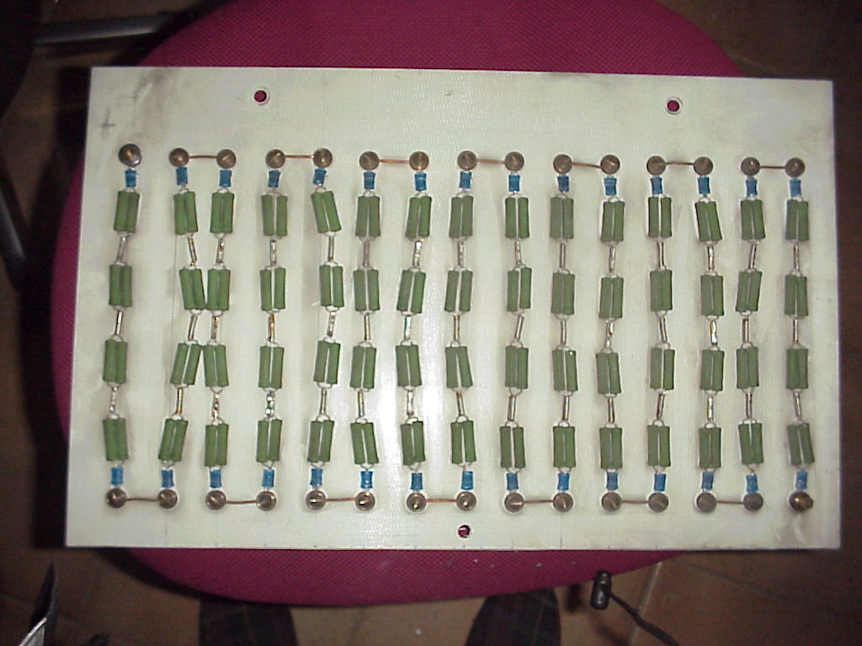
Le courant et la tension hélice sont des données fondamentales pour le réglage et la survie du tube. Elles doivent donc être contrôlées et lisibles en permanence.

Augmenter le réglage de la tension hélice afin d’obtenir le déclenchement de l’alimentation par « max. hélice » (Diminuer la résistance de simulation hélice si vous ne pouvez pas obtenir le déclenchement par la sécurité). La valeur de consigne pour obtenir la sécurité doit pouvoir être ajustée au 1% près autour de la valeur nominale donnée par le constructeur.
Vérifier le système de régulation de tension en faisant varier la charge de simulation. Cette tension ne doit pas varier de plus de 0,1 % autour de la tension d’exploitation (Toutes variations entraînent une perte de linéarité). Vérifier également en faisant varier la tension secteur de 20 % que la tension hélice ne varie pas de plus de 1%.

2-1-3 - Tension collecteur et anode.

Cette tension doit être appliquée sur la résistance de simulation. La résistance de charge sera calculée en fonction de la tension et du courant.
ATTENTION : cette résistance doit pouvoir dissiper plus de 1000 W pour certains modèles de TOP. Pour un TH 3759, la résistance de simulation collecteur est de 17 K Ohms pouvant dissiper 900 Watts. Cette résistance doit être suffisamment isolée de l’équipement de test environnant afin de supporter la tension hélice de plusieurs kilovolts. La régulation en tension n’est pas essentielle. On veillera à simuler un déclenchement pour 20% de plus du courant collecteur en réduisant la valeur de la résistance de simulation.

La tension anode doit être réglée à la valeur nominale prévue par le constructeur. Il n’y a pas lieu de prévoir un essai particulier sur l’anode.
Il faudra seulement se rappeler que cette électrode est essentielle (si elle existe) pour assurer le passage émission réception de notre installation. En effet il est facile de couper cette tension avec un petit relais THT pour obtenir l’interruption du faisceau d’énergie. Ce dispositif est nécessaire pour supprimer le bruit important engendré par le faisceau d’électrons traversant le tube.
Dans le cas où cette électrode n’existe pas (gros TOP en particulier) il est illusoire de penser que le passage PTT de l’installation puisse se faire par un enclenchement séquentiel de l’alimentation. Beaucoup trop d’énergie instantanée (di/dt) est nécessaire à l’établissement des tensions de fonctionnement. L’alimentation à découpage déclenche une fois sur 10 pour finir souvent, si récidive, par la destruction des composants de puissance (VECU ! ! !).

2 - 2 MISE SOUS TENSION SÉQUENTIELLE.

Cette vérification est très importante. Elle a pour but de déterminer si le cycle d’établissement des tensions de l’alimentation du TOP est correct.

2–2-1 - Mise sous tension

2-2-1-1 - Tension filament : Elle est limitée en courant de façon à ne pas dépasser 2 fois la valeur nominale prévue. La mise sous tension du filament précède de 5 à 10 minutes l’autorisation d’établissement des tensions du faisceau.
2-2-1-2 - Tension collecteur et anode. Cette tension doit être établie après le cycle de préchauffage du filament. Cette alimentation possède une régulation de tension et une sécurité en courant qui devront être réglées dans la phase précédente avec la charge de simulation.
2-2-1-3 - Tension hélice. Cette tension apparaît entre 300 et 500 milli seconde après l’établissement de la tension collecteur.
ATTENTION : si la tension hélice est établie avant la tension collecteur, l’hélice peut être détruite si la sécurité n’a pas fonctionné (VECU ! ! !).
Afin de bien vérifier la séquence de mise sous tension je vous conseille de prévoir un essai à l’aide d’un oscillo. à mémoire équipé de deux sondes différentielles THT. ATTENTION : Danger de mort en faisant cet essai. Vous devez agir avec une extrême prudence.

2-2-2 - Mise hors tension

2-2-2-1 - Tension hélice.
2-2-2-2 - Tension collecteur et anode. Cette tension est coupée entre 4 et 10 milli seconde après la coupure de l’hélice.
2-2-2-3 - Tension filament . Cette tension est maintenue en position de veille de l’équipement.

2–2 - ESSAIS RF DU TOP

AVANT : Les circuits RF doivent être correctement instrumentés et vous disposerez d’un générateur RF hyper que vous pourrez régler jusqu'à 13 dBm.
Circuit RF de sortie.
Raccorder le guide du TOP à une charge correctement dimensionnée avec un coupleur directif de 40 ou 50 dB sur la voie directe et 20 à 30 dB sur la voie réfléchie.
Circuit RF d’entrée.
Raccorder le circuit d’entrée avec un petit circulateur (obligatoire) suivi d’un coupleur directif de 20 dB.
Deux bolomètres RF seront nécessaires pour lire et enregistrer les valeurs de l’essai. Prévoyez également d’entourer vos « flanges » de jonction avec un papier collant de cuivre ou d’aluminium. Précaution CEM sanitaire contre le rayonnement.

2-2-1 - Mise sous tension du TOP.

Le TOP ainsi instrumenté peut être mis sous tension sans RF.

2-2-1-1 - Vérifier que les valeurs de tension et du courant collecteur sont très proches des valeurs annoncées par le constructeur. Reprenez le réglage de la tension collecteur et de l’anode si nécessaire.

2-2-1-2 - Vérifier que le courant d’hélice est nettement inférieur à la valeur prévue par le constructeur. Si au contraire vous avez eu un déclenchement par courant hélice à la mise sous tension il y a de forte chance que votre tube soit en fin de vie. Essayer de baisser la tension hélice de 10% avant de reprendre l’essai. Si l’alimentation déclenche toujours, votre TOP est inutilisable.  Si le courant hélice est légèrement supérieur à la valeur prévue, rien n’est perdu. Vous pouvez augmenter de quelques % la tension filament afin d’accroître la puissance du faisceau (voir courbes I=f(VF) ). | 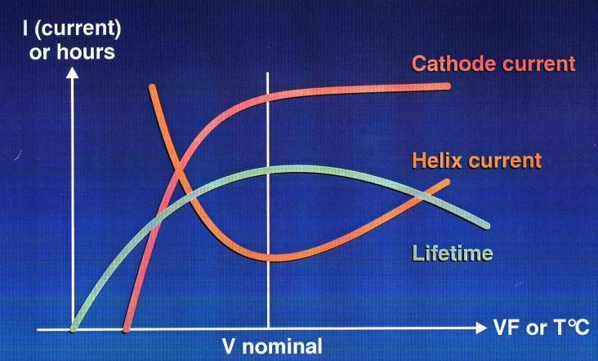
Le courant d’hélice est compris entre zéro et le courant nominal prévu. Vous avez bon espoir que votre TOP puisse fonctionner correctement. Vous pouvez garder le sourire pour la suite des opérations et préparer le champagne !

2-2-2 - Essais RF du TOP sur sa plage de fréquence de fonctionnement.

Commencer à régler votre générateur sur la plage de fréquence prescrite par le constructeur.
Abaisser la tension d’hélice de 2 %.
Injecter progressivement le signal RF CW sur le circuit d’entrée de façon à obtenir le courant hélice prévu par le constructeur.
Tracer la courbe Pout=f (Pin) pour cette tension hélice et pour le courant nominal de l’hélice jusqu’à la saturation du tube. Repérez précisément ce point de saturation.  Une fois ce point de saturation obtenu, commencer à augmenter très légèrement la tension hélice de façon à pouvoir diminuer progressivement la puissance d’entrée sans augmenter le courant hélice.  Répéter cette opération très délicatement afin de remonter la tension de l’hélice à sa valeur nominale pour obtenir un courant hélice le plus faible possible, une puissance d’entrée RF minimum et une puissance de sortie maximum. | 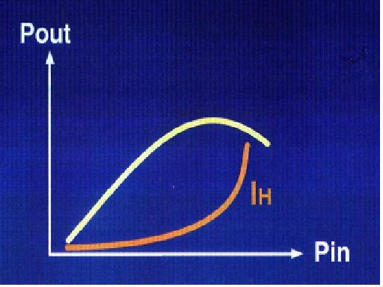

Il est possible aussi d’améliorer le rendement du tube en modifiant la position des aimants qui focalisent le faisceau d’électron au travers de l’hélice. Cette opération est très délicate. Vous pouvez en avoir une idée en consultant les documents de CJ 2002 où Philippe F2TU avait abordé le problème pour les TOP de faible puissance.

Pour un TH3759 F sur 10 Ghz vous devez obtenir 250 W HF pour une puissance en entrée de 5 mW pour un courant hélice inférieur à 1,8 mA, une tension d’hélice 8565 V, une tension collecteur 3850 V, un courant collecteur de 235 mA. Le gain est de 52 dB.

A cette étape vous pouvez boire le champagne (avec modération) !

Soyez très prudent dans vos essais.

Bien cordialement Jean Pierre F1AAM . f1aam@ref-union.org

Tous ces essais ont été réalisés grâce au concours de Sébastien F5RYZ, Serge F1JSR et Gérard F1BLL

